Mesurer des longeurs
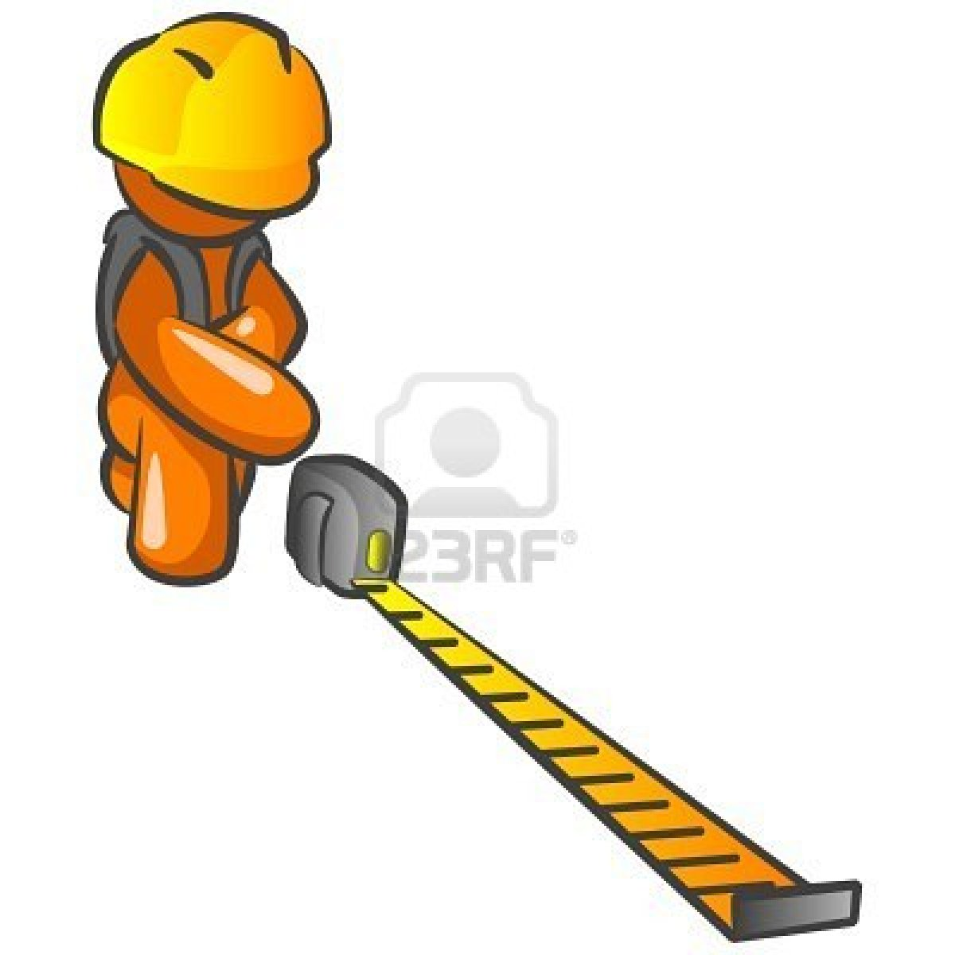

On peut mesurer une distance, une hauteur, une épaisseur, une altitude… Pour cela, on utilise comme unité de mesure, le mètre.

1000 fois + grand | 100 fois + grand | 10 fois + grand | unité de mesure | 10 fois + petit | 100 fois + petit | 1000 fois + petit
kilomètre  km | hectomètre  hm | décamètre  dam | mètre  m | décimètre  dm | centimètre  cm | millimètre  mm

